***УВАЖАЕМЫЕ СОБСТВЕННИКИ!***

***Теперь вы можете* ПЕРЕДАТЬ ПОКАЗАНИЯ СЧЕТЧИКОВ *в МУП «Кочердыкское ЖКХ»***

***в Личном кабинете Сбербанк Онлайн******(***[***https://online.sberbank.ru***](https://online.sberbank.ru)***) или в мобильном приложении Сбербанк Онлайн.***

**Чтобы передать показания счетчиков:**

**В поисковой строке введите ИНН 7430009985 → выберите услугу *«Передача показаний счетчиков»***

**→ введите свой лицевой счет → затем введите и передайте текущие показания!**

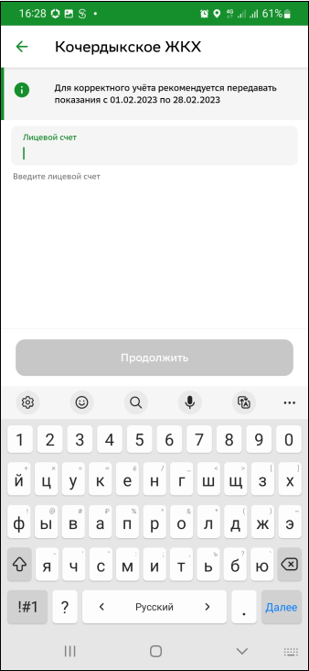

 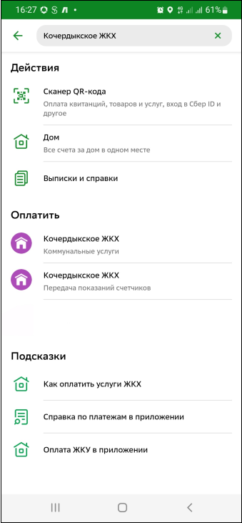

***УВАЖАЕМЫЕ СОБСТВЕННИКИ!***

***Теперь вы можете* ПЕРЕДАТЬ ПОКАЗАНИЯ СЧЕТЧИКОВ *в МУП «Кочердыкское ЖКХ»***

***в Личном кабинете Сбербанк Онлайн******(***[***https://online.sberbank.ru***](https://online.sberbank.ru)***) или в мобильном приложении Сбербанк Онлайн.***

**Чтобы передать показания счетчиков:**

**В поисковой строке введите ИНН 7430009985 → выберите услугу *«Передача показаний счетчиков»***

**→ введите свой лицевой счет → затем введите и передайте текущие показания!**



 